Wir sind seit 2014
QuisS - Schule!
QuisS = Qualität in sprachheterogenen Schulen
DemeK = Deutsch in mehrsprachigen Klassen
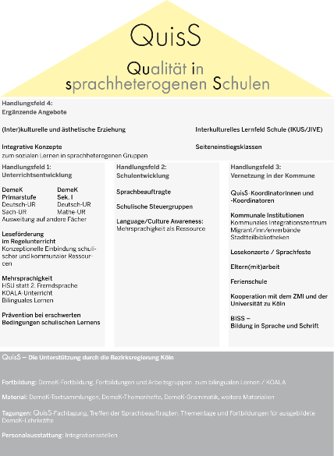
Um allen Kindern unabhängig ihrer Herkunft die Chance auf gute Bildungsabschlüsse zu ermöglichen und die Ausdrucks- und Sprachfähigkeit aller Kinder zu fördern und zu erweitern, hat sich die Realschule Beuel seit dem Schuljahr 2014/15 dem QuisS-Programm der Arbeitsstelle Migration der Bezirksregierung Köln angeschlossen.
Ziel dieses Programms ist zum einen eine systematische Sprachförderung in allen Fächern für alle Schülerinnen und Schüler aller Jahrgänge unabhängig ihrer Herkunft. Zum anderen geht es um die Förderung des interkulturellen sozialen Lernens und miteinander Lebens. Die Mehrsprachigkeit der Schülerinnen und Schüler wird hier als Ressource und Chance für eine interkulturelle Unterrichts- und Schulentwicklung wertgeschätzt.
Als grundlegende Orientierung dient das QuisS-Haus mit seinen 4 Handlungsfeldern. Anhand dieser orientiert sich der Einführungs- und Implementierungsprozess an der Realschule Beuel.
Im Bereich der Unterrichtsentwicklung werden die DemeK-Methoden (=Deutsch in mehrsprachigen Klassen) zunehmend in den Unterricht integriert. Kolleginnen und Kollegen nehmen jährlich aufbauend an Fortbildungen dazu teil.
Links.:
QuisS-Publikation
QuisS- Grundlagen und Handlungsfelder
QuisS-Programm der Arbeitsstelle Migration der Bezirksregierung Köln
Seit Ende des Schuljahres 2016/17 besteht eine Kooperation mit Care e.V. Bonn, die das Integrationsprojekt „KIWI – Kinder und Jugendliche willkommen“ entwickelt haben und Schulen beim Integrationsprozess und dem interkulturellen Lernen unterstützen.
KIWI steht auch für die Begriffe Kultur, Interkulturalität, Werte und Initiative.
Schulamt Bonn: Herkunftssprachen-Unterricht (HSU)
Über das Schulamt Bonn können Sie ihr Kind am herkunftssprachlichen Unterricht anmelden. Alle Informationen dazu finden sie auf der Internetseite des Schulamts Bonn.

